НАЦІОНАЛЬНИЙ ТЕХНІЧНИЙ УНІВЕРСИТЕТ УКРАЇНИ
«КИЇВСЬКИЙ ПОЛІТЕХНІЧНИЙ ІНСТИТУТ»
ФАКУЛЬТЕТ ІНФОРМАТИКИ І ОБЧИСЛЮВАЛЬНОЇ ТЕХНІКИ
КАФЕДРА ОБЧИСЛЮВАЛЬНОЇ ТЕХНІКИ

Лабораторна робота №1.1
з дисципліни «Архітектура комп’ютерів 3»

Виконав:
студент 3 курсу
групи ІВ-81
Зікратий Д.О.

Перевірив:
Нікольский С.С.

Київ 2021 р.
Мета: Створити мінімальний проект, перевірити виконання відлагоджувачем.

Посилання на репозиторій:
https://github.com/shooterdimon/CA-3

Результати виконання:
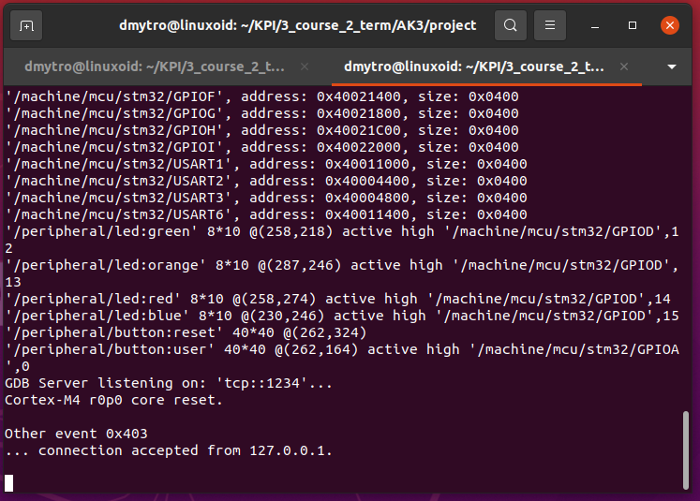

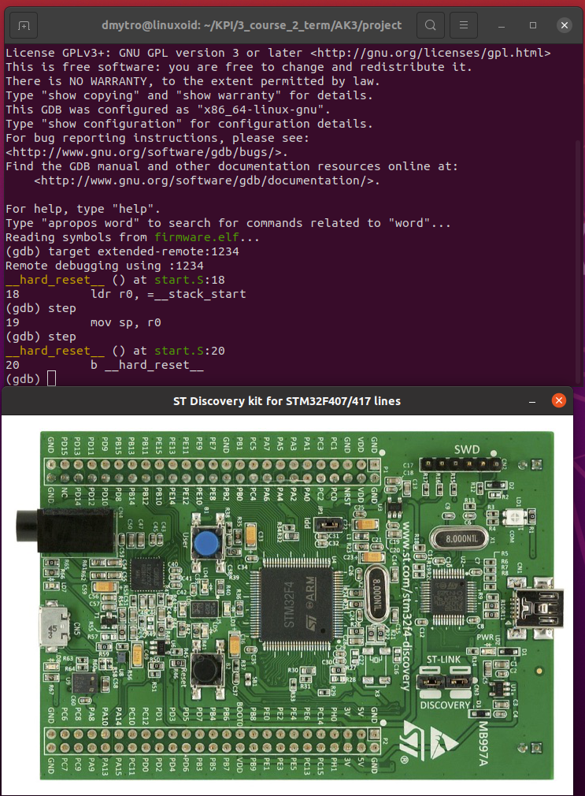
Висновок:
У ході виконання було створення мінімальний проект з файлом, написаним мовою Ассемблер. Було засвоєно теоретичний матеріал щодо збирання проекту. Працездатність проекту було перевірено за допомогою відлагоджувача gdb, відповідні скріншоти наведені вижче. Також було створено Makefile, що автоматизувало процес створення прошивки.

